от 28 июля 2020 г. № 188

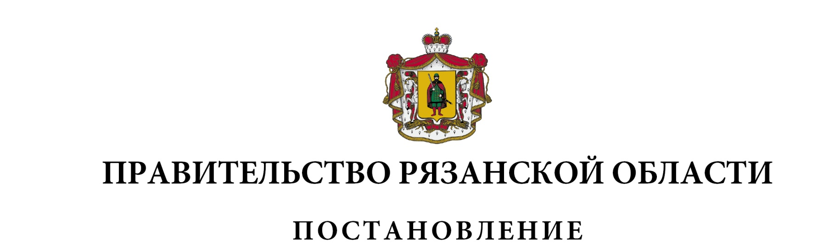

|  |
| --- |
| О внесении изменения в постановление Правительства  Рязанской области от 11 июля 2019 г. № 215  «О проведении государственной итоговой аттестации  по образовательным программам основного общего и  среднего общего образования на территории Рязанской  области» (в редакции постановления Правительства  Рязанской области от 29.10.2019 № 338) |

Правительство Рязанской области ПОСТАНОВЛЯЕТ:

1. Внести в приложение № 2 к [постановлени](consultantplus://offline/ref=B9664836537E2A2F84439A97EF3A3B245670066D2FD0A4805A78E184B9308EDA19mEW4I)ю Правительства Рязанской области от 11 июля 2019 г. № 215 «О проведении государственной итоговой аттестации по образовательным программам основного общего и среднего общего образования на территории Рязанской области» изменение, изложив таблицу № 1 в следующей редакции:

«Таблица № 1

|  |  |  |
| --- | --- | --- |
| Категория/должность работника | Квалификация | Размер компенсации, руб./час (R) |

| 1 | 2 | 3 |
| --- | --- | --- |
| Председатели, заместители председателей, консультанты и эксперты предметных комиссий, председатели, заместители председателей, ответственные секретари и члены конфликтных комиссий | профессор, доктор наук | 297,0 |
| доцент, кандидат наук | 270,0 |
| лица, не имеющие ученой степени | 243,0 |
| Члены государственной экзаменационной комиссии, руководители ППЭ | профессор, доктор наук | 330,0 |
| доцент, кандидат наук | 300,0 |
| лица, не имеющие ученой степени | 270,0 |
| Организаторы в аудитории, технические специалисты | - | 90,0 |
| Организаторы вне аудитории, ассистенты ППЭ | - | 45,0» |

2. Настоящее постановление вступает в силу со дня его подписания и действует до 31 декабря 2020 года.

|  |  |  |
| --- | --- | --- |
| Губернатор Рязанской области |  | Н.В. Любимов |